|  |  |  |
| --- | --- | --- |
|  | ***CIUDADELA EDUCATIVA DEL MAGDALENA MEDIO***  **“EDUCACIÓN CON CALIDAD Y COMPROMISO HUMANO”**  **BARRANCABERMEJA –SANTANDER** |  |
| **GUIA DE APRENDIZAJE- ESTADISTICA NOVENO** |
| Apellidos: ______________________Nombre:___________________ Nota:____________ 9°:___ | | |

**CARACTERIZACIÓN DE VARIABLES CUANTITATIVAS**

**Para caracterizar una variable cuantitativa se utiliza el diagrama de tallo y hojas, la tabla de frecuencias, el histograma y polígono de frecuencias y las medidas de tendencia central.**

**MEDIDAS DE TENDENCIA CENTRAL**

**MODA, MEDIA Y MEDIA ARITMETICA=**

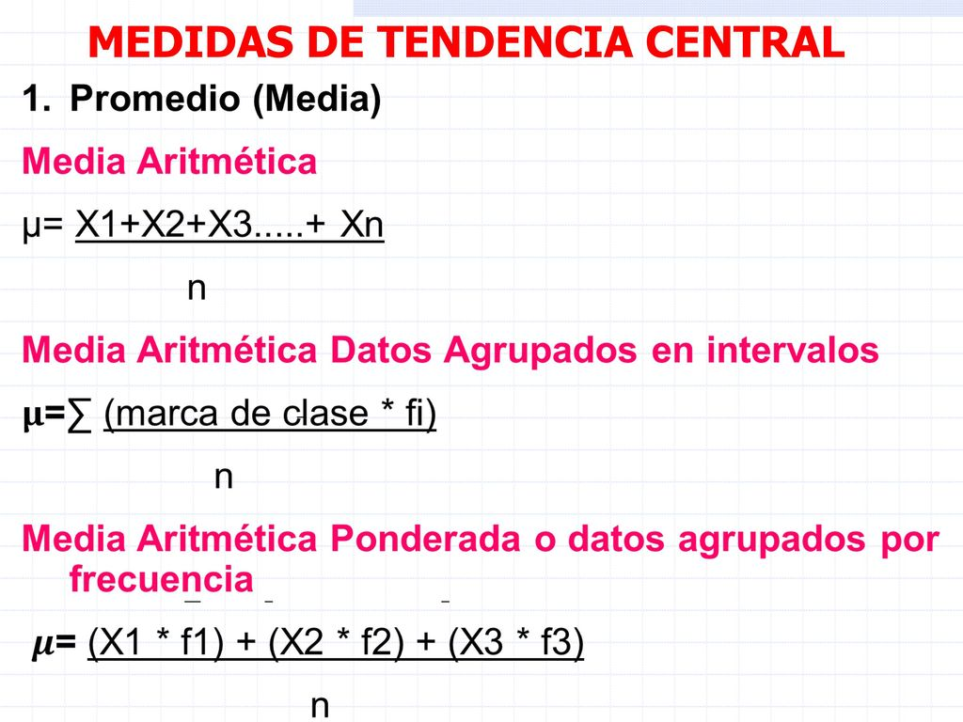

**DATOS NO AGRUPADOS**

**EJEMPLO: CARACTERIZAR LA VARIABLE NUMEROS DE HIJOS.**

1. **De la población formada por todos los usuarios de una empresa de salud tomó una muestra de 100 familias y se les aplicó una encuesta en la cual se indagó el carácter: NÚMERO DE HIJOS. Los resultados se resumen en la tabla:**

|  |  |  |  |  |  |  |  |  |  |  |  |  |  |  |
| --- | --- | --- | --- | --- | --- | --- | --- | --- | --- | --- | --- | --- | --- | --- |
| **1** | **2** | **4** | **3** | **6** | **1** | **0** | **2** | **5** | **2** | **0** | **4** | **3** | **2** | **1** |
| **1** | **3** | **2** | **2** | **5** | **2** | **4** | **3** | **0** | **1** | **2** | **0** | **2** | **4** | **4** |
| **5** | **2** | **2** | **6** | **6** | **3** | **4** | **2** | **2** | **3** | **2** | **3** | **4** | **3** | **2** |
| **2** | **2** | **3** | **1** | **0** | **2** | **3** | **1** | **3** | **4** | **0** | **0** | **1** | **0** | **2** |
| **3** | **5** | **0** | **1** | **2** | **3** | **4** | **3** | **2** | **5** | **3** | **1** | **2** | **3** | **0** |
| **3** | **1** | **3** | **4** | **2** | **1** | **3** | **1** | **3** | **4** | **2** | **1** | **2** | **1** | **2** |
| **2** | **3** | **4** | **2** | **2** | **1** | **3** | **5** | **3** | **1** |  |  |  |  |  |

1. **Construir la tabla de distribución de frecuencias:(DATOS NO AGRUPADOS)**

|  |  |  |  |  |  |
| --- | --- | --- | --- | --- | --- |
| **Variable** | **Fi** | **Hi** | **%** | **F** | **Variable*fi** |
| **0** | **10** | **10/100=0.1** | **10** | **10** | **0** |
| **1** | **17** | **17/100=0.17** | **17** | **27** | **17** |
| **2** | **29** | **29/100=0.29** | **29** | **56** | **58** |
| **3** | **23** | **23/100=0.23** | **23** | **79** | **69** |
| **4** | **12** | **12/100=0.12** | **12** | **91** | **48** |
| **5** | **6** | **6/100=0.06** | **6** | **97** | **30** |
| **6** | **3** | **3/100=0.03** | **3** | **100** | **18** |
|  | **n=100** | $$\sum{1}$$ | $$\sum{100\%}$$ |  | $$\sum{240}$$ |

1. **Calcular las medidas de tendencia central y la interpretación de cada una de ellas:**

**MODA= ES LA VARIABLE CON MAYOR FRECUENCIA**

**X=2**

|  |
| --- |
| **Interpretación:**  **La mayoría de las personas tienen dos hijos.** |

**MEDIA= ES LA SUMATORIA DEL PRODUCTO DE LA VARIABLE POR LA FRECIENCIA**

**X=240/100=2.4**

**Interpretación:**

**El promedio de hijos que tienen las personas son dos hijos**

**MEDIANA= ES EL DATO(S) QUE DIVIDE EXACTAMENTE EN PARTES IGUALES.**

**100/2=50, la busco en la frecuencia acumulada, luego miro la variable que está en esta posición.**

**X=2**

**Interpretación:**

**El 50% de las personas tienen mayor, menor o igual a dos hijos.**

**ACTIVIDAD 1.**

1. **El número de horas semanales de estudio de 40 alumnos es:**

|  |  |  |  |  |  |  |  |  |  |
| --- | --- | --- | --- | --- | --- | --- | --- | --- | --- |
| **15** | **14** | **20** | **22** | **10** | **15** | **14** | **30** | **14** | **20** |
| **22** | **20** | **18** | **20** | **22** | **15** | **14** | **14** | **20** | **20** |
| **14** | **14** | **22** | **22** | **30** | **18** | **18** | **14** | **14** | **15** |
| **18** | **22** | **20** | **30** | **20** | **22** | **15** | **15** | **14** | **20** |

1. **Construir la tabla de frecuencias.**
2. **Calcular e interpretar cada una de las medidas de tendencia central;**

**Interpretación:**

|  |  |  |  |  |  |
| --- | --- | --- | --- | --- | --- |
| **Variable** | **fi** | **Hi** | **%** | **F** | **Variable*fi** |
|  |  |  |  |  |  |
|  |  |  |  |  |  |
|  |  |  |  |  |  |
|  |  |  |  |  |  |
|  |  |  |  |  |  |
|  |  |  |  |  |  |
|  |  |  |  |  |  |
|  | **n=** | $$\sum{1}$$ | $$\sum{100\%}$$ |  |  |

**SÓLIDOS GEOMÉTRICOS**

**PRISMAS**

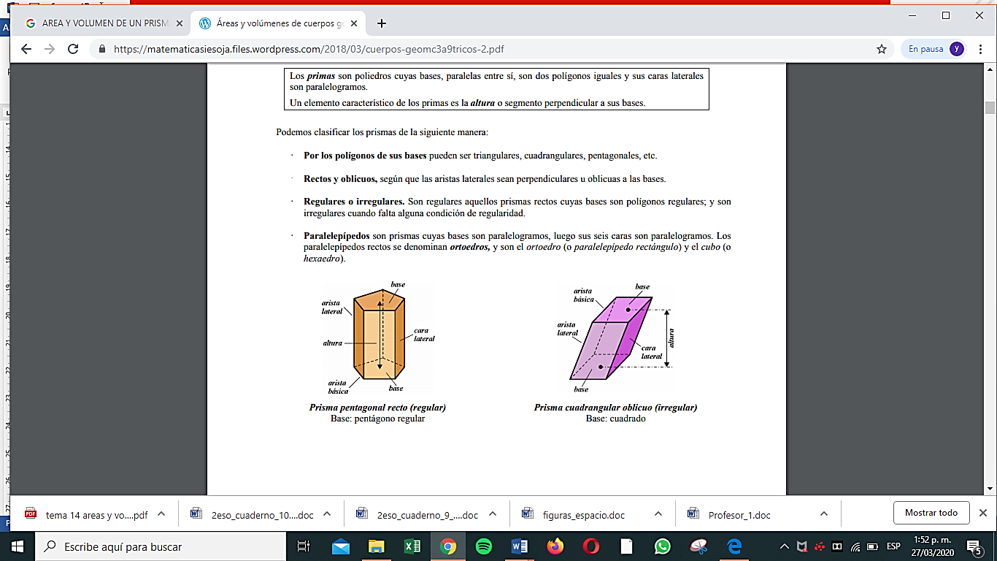

**PIRAMIDE**

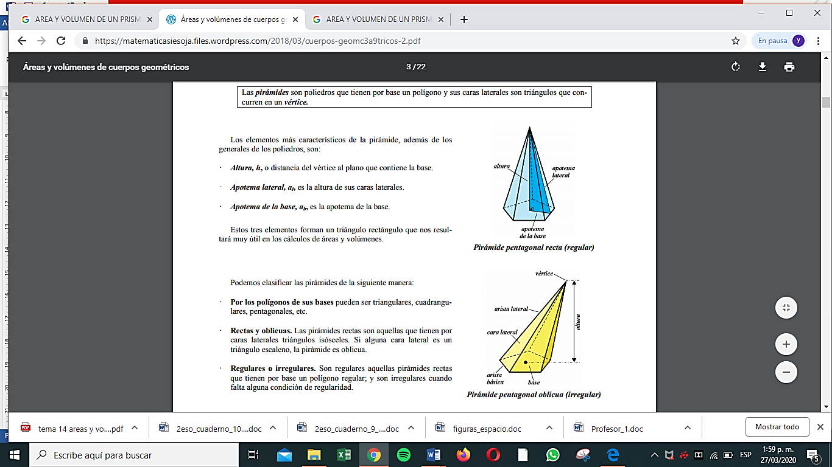

**AREA Y VOLUMEN DEL PRISMA Y PIRAMIDE**

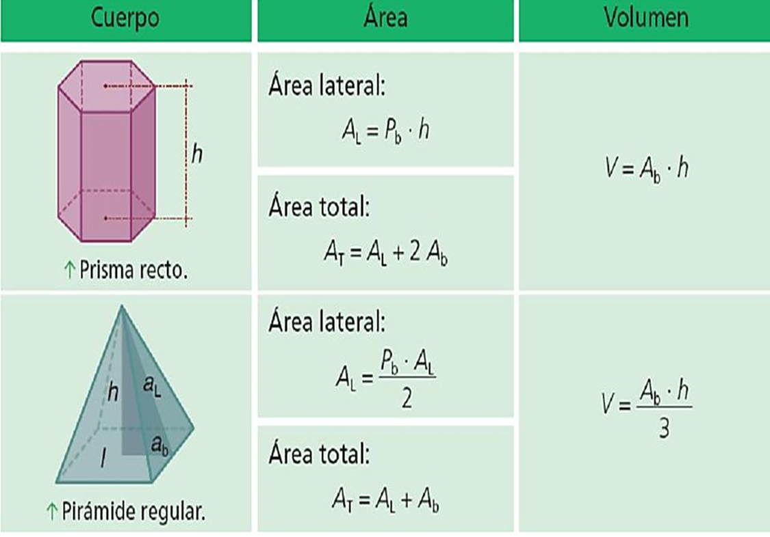

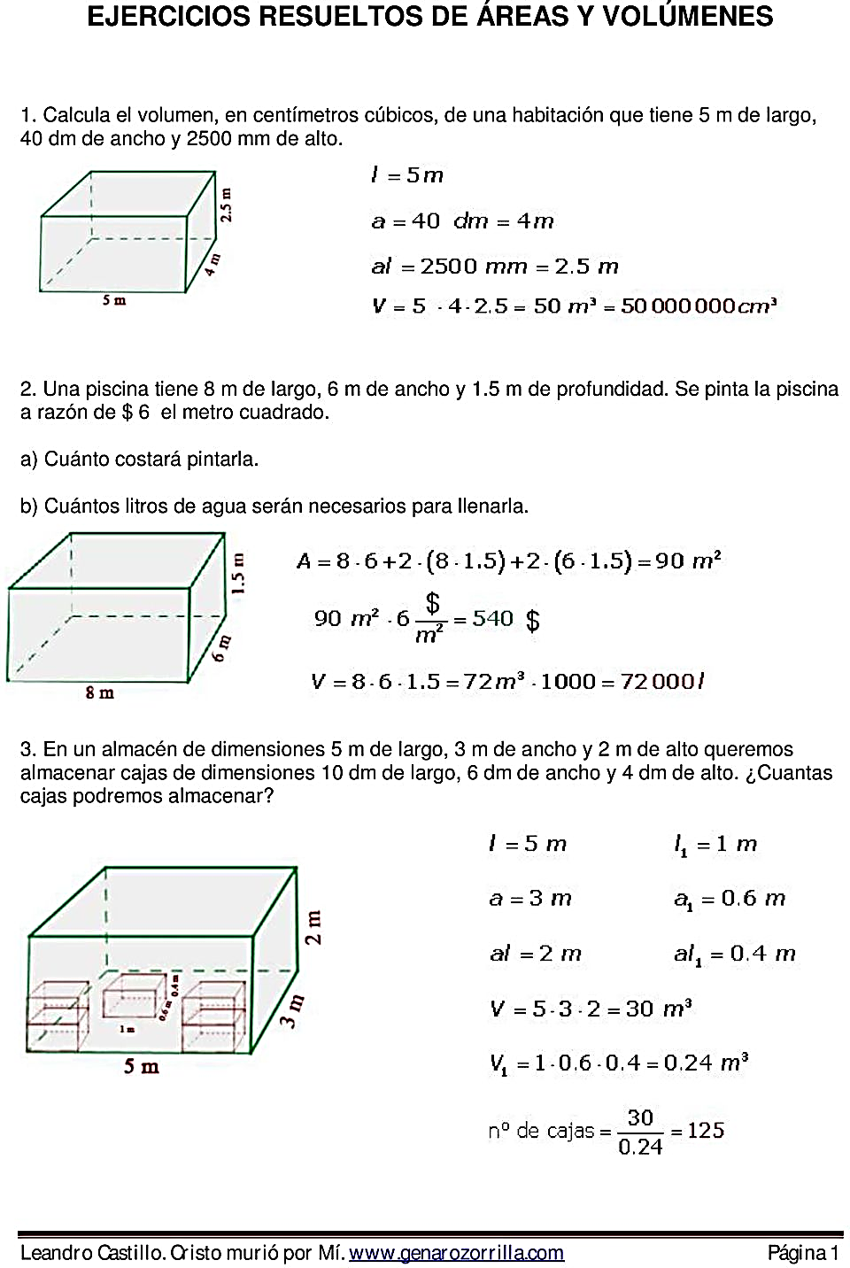

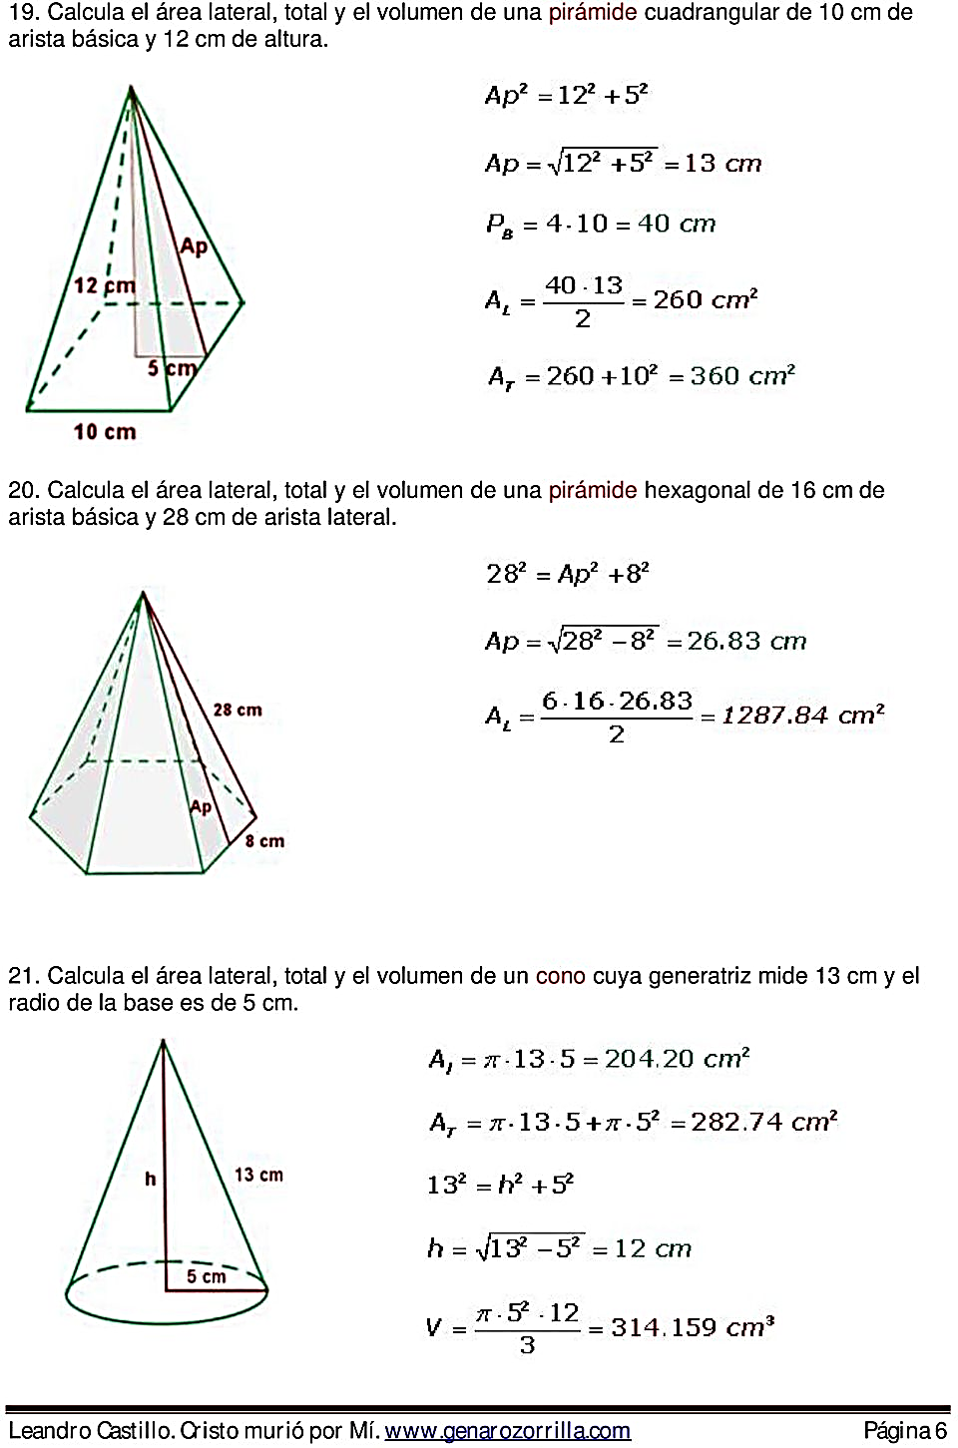

**ACTIVIDAD**

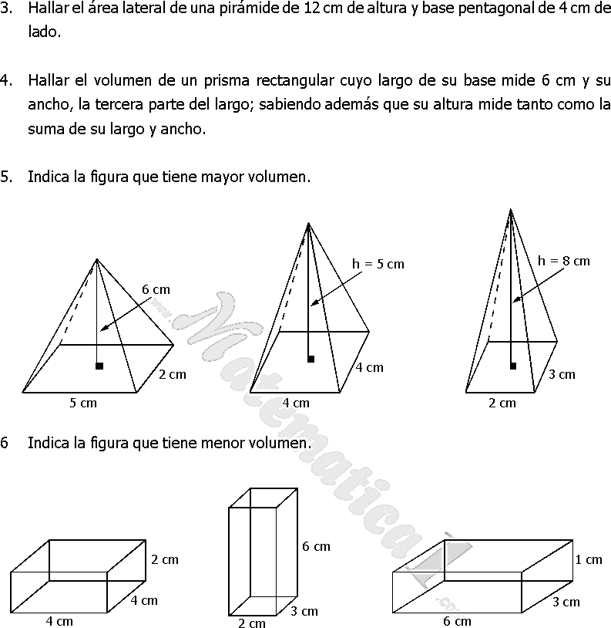

**RESPONDA LAS PREGUNTAS 1 A LA 5 CON LA SIGUIENTE INFORMACION:**

**ESTADISTICA EN LA NBA**

**La NBA o National Basketball Asociation es una liga estadounidense de baloncesto profesional, cuyos campeonatos llamados los Playoffs de la NBA son tres rondas de competición entre dieciséis equipos repartidos en la conferencia Oeste y la conferencia Este.**

**Los ganadores de la primera ronda, o cuartos de final, avanzan a las semifinales de Conferencia, luego a las finales de Conferencia, y los vencedores de cada conferencia, y los vencedores de cada conferencia disputan las finales de la NBA.**

**Los Ángeles Lakers se coronaron campeones de la temporada de la NBA (2008-2009). Este equipo tiene el mejor porcentaje de victorias (61,5%), el mayor número de participaciones en las finales (30), y el segundo mayor número de títulos 15, después de Boston Celtics con 17. Además, es una de las franquicias más valiosas de baloncesto de Estados Unidos.**

**Para la temporada 2009-2010, los Ángeles tendrán la siguiente plantilla:**

|  |  |  |  |
| --- | --- | --- | --- |
| **NOMBRE** | **EDAD** | **TALLA EN CM** | **SALARIO EN MILES DE DOLARES** |
| **Ron Artest** | **29** | **201** | **$5850** |
| **Shannon Brown** | **23** | **193** | **$1990** |
| **Kobe Bryan** | **30** | **198** | **$23000** |
| **Andrew Bynum** | **21** | **213** | **$12500** |
| **Jordan Farmar** | **22** | **188** | **$1950** |
| **Derek Fisher** | **34** | **185** | **$5050** |
| **Pau Gasol** | **29** | **213** | **$16450** |
| **D.J. Mbenga** | **28** | **213** | **$9500** |
| **Adam Morrison** | **24** | **203** | **$5260** |
| **Josh Powell** | **26** | **206** | **$960** |
| **Sasha Vujacic** | **25** | **201** | **$5000** |
| **Luke Walton** | **29** | **203** | **$4850** |
| **Sun Yue** | **23** | **206** | **$750** |

1. **La moda en la edad de los jugadores es:**
2. **23 y es unimodal.**
3. **29 y es trimodal.**
4. **22 y es unimodal.**
5. **29 y es unimodal.**
6. **La moda en la talla de los jugadores es:**
7. **201 y es unimodal.**
8. **203 y es bimodal.**
9. **206 y es unimodal.**
10. **213 y es unimodal.**
11. **La media aritmética de la edad de los jugadores de los Ángeles Lakers 2009-2010 es:**
12. **25,3**
13. **26,38**
14. **23,68**
15. **24,38**
16. **La media aritmética de la estatura de los jugadores de los Ángeles Lakers 2009-2010 es:**
17. **200,76**
18. **207,16**
19. **201,76**
20. **201,67**
21. **La media aritmética del salario de los jugadores de los Ángeles Lakers 2009-2010 es:**
22. **$7162,3**
23. **$7162,4**
24. **$7152,3**
25. **$7165,3**

**VIDEOS DE AYUDA:**

[**https://www.youtube.comwatch?v=Oq1SNmzm2s4**](https://www.youtube.comwatch?v=Oq1SNmzm2s4)

[**https://www.youtube.com/watch?v=3u7ZrXzzfEo**](https://www.youtube.com/watch?v=3u7ZrXzzfEo)

[**https://www.youtube.com/watch?v=Oq1SNmzm2s4**](https://www.youtube.com/watch?v=Oq1SNmzm2s4)

**SISTEMAS DE ECUACIONES LINEALES DE 2* 2 Y 3*3- METODO DE DETERMINANTES**

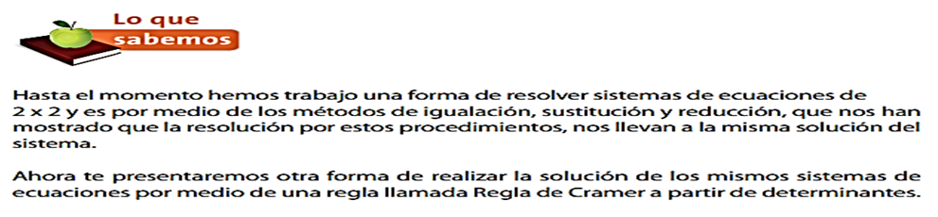

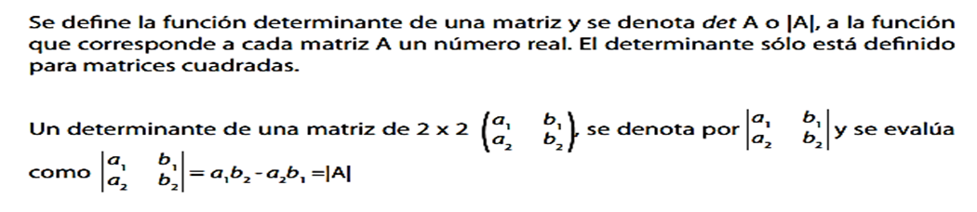

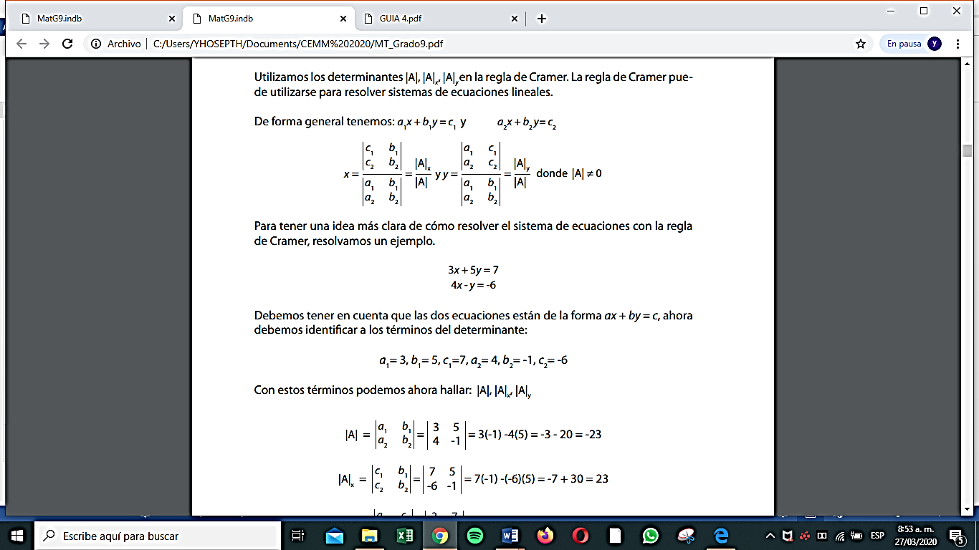

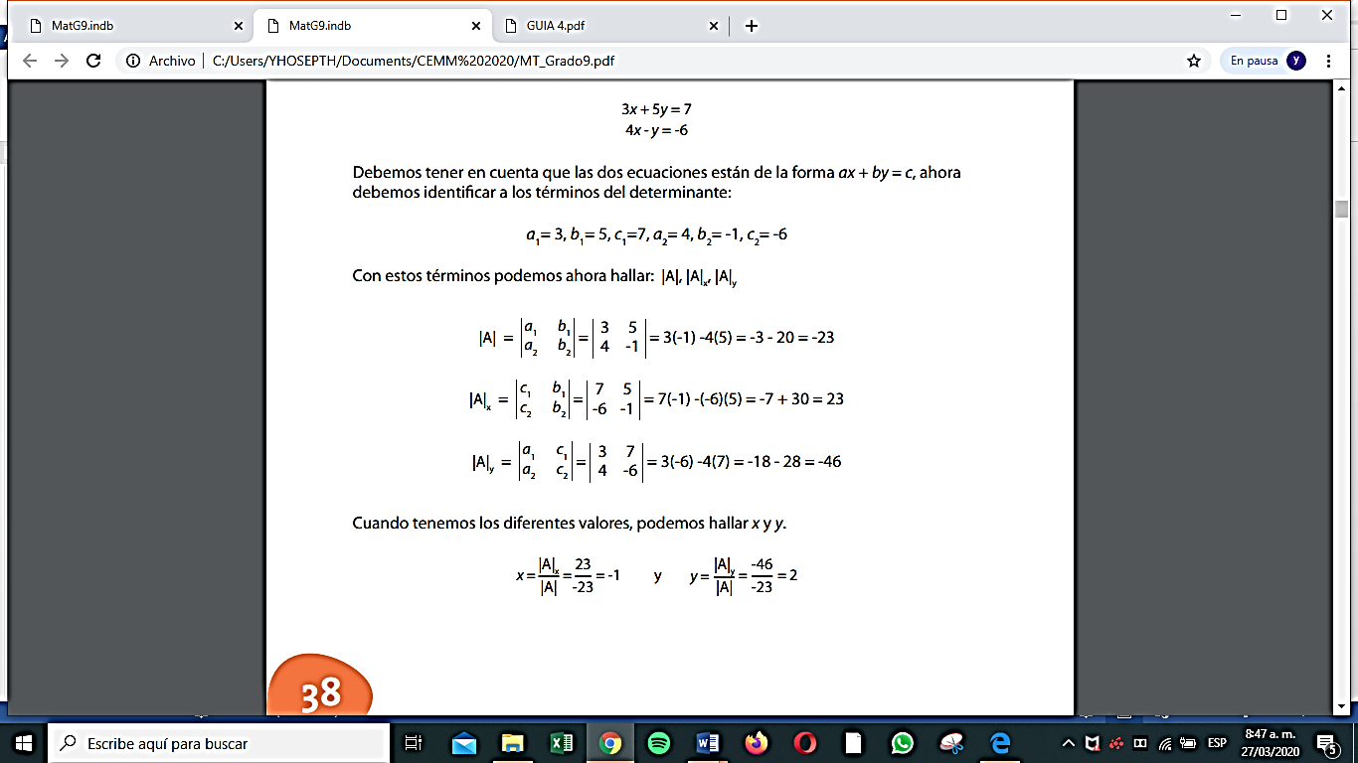

**ACTIVIDAD 1.**

**Resolver los siguientes sistemas aplicando la regla de Cramer.**

